行政院及所屬各機關出國報告
(出國類別：實習)

「第三代行動電話系統核心網路技術實習」
出國報告

服務機關： | 中華電信股份有限公司  行動通信分公司
出國人姓名職稱： | 湯鴻沼／工程師  謝嘉吾／助理工程師
出國地區： | 德國、瑞典
出國期間： | 91年6月1日~ 6月21日
報告日期： | 92年4月16日

摘 要

為配合中華電信公司第三代行動通信系統之採購，進行系統規劃建設，且因第三代行動通信系統唯一嶄新之新型態通信技術，不但相關標準規範仍持續定義中，各大設備製造商之產品也仍不斷昇版演進，因此，本分公司遂指派湯鴻沼與謝嘉吾二員赴歐參加相關設備廠商之訓練，研習第三代行動通信系統相關技術，並藉以實地了解廠商設備進程，及歐洲各國第三代行動通信之發展現況。
本報告中除了說明第三代行動通信系統發展現況、各主要設備商產品架構及進程外，並將實地所見之應用服務、產品可用度與使用情形作具體之說明。
目 錄
第1章 訓練大要 1
1.1 前言 1
1.2 行程紀要 1
第2章 UMTS架構 2
2.1 概述 2
2.2 第三代行動通信之標準 2
2.3 網路架構之演進 3
2.3.1 R99網路架構 3
2.3.2 R4/R5網路架構 3
第3章 Siemens訓練部分 5
3.1 課程內容 5
3.1.1 網路架構 5
3.1.2 網路演進策略 6
3.1.3 QoS機制 8
3.1.4 產品時程 11
3.2 Durach FAB 12
3.3 UMTS 試用系統 12
3.3.1 系統架構與規模 12
3.3.2 系統服務與內容 14
第4章 Ericsson 訓練部分 16
4.1 網路架構 16
4.1.1 服務層(Service Layer) 16
4.1.2 核心部分 16
4.1.3 傳輸層(Transport Layer) 16
4.1.4 無線接取網路(Radio Access Layer) 16
4.2 網路架構之演進 17
4.2.1 服務層(Service Layer) 17
4.2.2 核心部分 17
4.2.3 傳輸層(Transport Layer) 17
4.2.4 無線接取網路(Radio Access Layer) 17
4.2.5 硬體設備部分 17
4.2.6 軟體部分 17
4.3 ALL IP環境之導入 18
4.4 IP Multimedia (IM)之引進 19
4.5 QoS機制 21
4.5.1 標準之QoS機制 21
4.5.2 Multiple PDP context 之QoS機制 21
4.5.3 HLR中之用戶QoS Profile 22
4.5.4 3G與2G之QoS mapping 24
4.6 產品時程 25
第5章 感想與建議 26

訓練大要

前言
第三代行動通信系統為一嶄新之新型態通信技術，不但相關標準規範仍持續定義中，各大設備製造商之產品也仍不斷昇版演進。有鑑於此，本分公司遂指派湯鴻沼與謝嘉吾二員赴歐參加相關設備廠商之訓練，研習第三代行動通信系統相關技術，並藉以實地了解廠商設備進程，及歐洲各國第三代行動通信之發展現況。
本實習案內容主要是以第三代行動通信系統之核心網路為主，但於實際訓練課程中則含括核心網路、服務網路及部分無線接取網路(Radio Access Network)等內容，並實地走訪其試用系統、實驗系統及設備製造工廠。本報告中除了說明第三代行動通信系統發展現況、各主要設備商產品架構及進程外，並將實地所見之應用服務、產品可用度與使用情形作具體之說明。

行程紀要
期 間 | 內 容
6月1日~ 2日 | 去程(台北→德國慕尼黑)
6月3~5日 | 於Siemens AG Headquarter參加UMTS訓練課程，並參觀其實驗室之Lab System
6月6日 | 參訪位於Durach之UMTS設備工廠
6月7日 | 赴Monaco參加Monaco Telecom之3G Trial System之訓練課程
6月8~9日 | 週六日(返回德國慕尼黑，轉赴瑞典斯德哥爾摩)
6月10~19日 | 至位於Kista之Ericsson compound 參加UMTS訓練課程，並參加UMTS Demo System訓練課程
6月20~21日 | 返程(瑞典斯德哥爾摩→台北)

UMTS架構

概述
行動通信科技發展極為迅速，行動電話、低功率無線電話等各類無線通信持續成長，而第三代行動通信系統IMT-2000（International Mobile Telecommunications-2000）已然將成為二十一世紀整合所有行動通信系統的新標準。
正因第三代行動通信系統(Third Generation Mobile Telecommunication System, 3G)為一嶄新之新型態通信技術，不但相關標準規範仍持續定義中，各大設備製造商之產品也仍不斷昇版演進。有鑑於此，本分公司亟須了解第三代行動通信系統相關技術，掌握廠商設備進程，及各國第三代行動通信之發展現況，以利本分公司第三代行動通信系統之建設。

第三代行動通信之標準
國際電信聯盟目前接受的IMT-2000標準中，採CDMA技術的有3種，分別為歐洲與日本提出的W-CDMA，美國提出的cdma2000以及中國提出的TD-SCDMA。國內於第三代行動通信所採技術則有W-CDMA及cdma2000二者。

寬頻分碼多重存取(W-CDMA)
W-CDMA是在歐洲相當受普遍的第三代行動通信系統傳輸技術，可以從第二代GSM/GPRS系統逐步演變，最高可提供定點2Mbit/s的高速數據業務，以劃碼多工方式可於一條無線鏈路上同時傳送多條語音、數據等，提供高速率服務。

cdma2000
cdma2000是CDMA發展組織(CDMA Development Group, CDG)所發展的第三代行動通信標準，由於法展較早，因此技術較成熟，手機型式亦較多，是許多電信業者決定採用的理由之一。

TD-SCDMA
由中國大唐電信集團提出的TD-SCDMA標準，是為了解決高人口密度地區頻率資源不足的問題所發展之技術。

網路架構之演進
中華電信於國內兩種第三代行動通信標準中選擇採用W-CDMA技術，其中一重要考量為，中華電信係為既有GSM行動電話業務經營者，採用W-CDMA將有助於同為歐規之2G與3G之系統整合。本案所研習之第三代行動通信技術及本文所述之第三代行動通信系統，皆針對W-CDMA系統而言。
第三代行動通信系統標準之制定組織為Third Generation Partnership Project (3GPP)，其所定義之網路架構係由第二代行動通信系統(GSM/GPRS)演進而來，而3GPP網路架構亦採演進方式，定義了由R99 (Release 1999)至R4/R5等不同之演進架構，分述如後。

R99網路架構
如前所述，R99網路架構係由GSM/GPRS演進而來，故而R99網路架構基本上與GSM/GPRS並無太大差異(R99網路架構詳見附圖2-1所示)，於核心網路部分之主要差異在於介面及元件功能的配置。茲將R99網路與GSM/GPRS之差異說明如下：
差異 | GSM/GPRS 網路 | UMTS R99網路
CS Domain | A介面: TDM/BSSMAP  語音壓縮/解壓縮單元位於RAN | Iu-CS介面: ATM AAL2/RANAP  語音壓縮/解壓縮單元位於核心網路
PS Domain | Gb介面: Frame Relay/BSSGP  SGSN功能以GMM, SM為主  不支援IETF之IP mobility功能 | Iu-PS介面: ATM AAL5/RANAP  增強SGSN relay及UTRAN功能  支援Mobile IP (GGSN: FA)  支援real time data services
增添服務 | 傳統SS7-based IN網路元件(SCP, IP, SN….) | 增強群呼、廣播、位置服務(LCS)等相關增添服務所需之網路元件及功能

R4/R5網路架構
R4/R5網路架構又係由R99網路架構演進而來，統稱為R00架構(R00網路架構詳見附圖2-2所示)。其網路架構演進差異之處為：

R4架構
R4架構與R99網路架構之最主要差別在於核心網路部分，將傳輸層及控制層予以分離，用戶之話務、數據資料與網路端之控制訊號分別於不同plane上傳送，有利於新功能之引進，並利於QoS機制之建立。
R4架構另一重要改變則是核心網路之IP化，無論是話務及訊務，皆可以封包型式加以傳送，且電路交換(circuit switched)式服務及分封交換式(packet switched)服務可共用傳輸骨幹網路，大幅降低網路之複雜度，減少設備成本，並為後續演進至全IP (All IP)網路預作準備。

R5架構
R5架構則為網路之一重大改變，整體網路演進為一All IP環境，自用戶終端設備(User Equipment)、無線網路(Radio Network)乃至於核心網路，全數演變為IP based之應用環境，此時不再提供電路交換, 而改以分封交換方式提供語音及數據服務 (Soft switch)，而以IP為基礎之Server-based網路控制和服務單元並可利用API供業者自行開發相關應用服務。
此外，於R5架構之另一重要改變為IM subsystem架構之引進，可支援具QoS、即時性之IP多媒體服務。
茲將R99與R4/R5網路之差異列示如下：
差異 | R99 網路 | R4/R5網路
差異 | 以既有GSM/GPRS網路做為核心網路之基礎  尚無法提供完整end-to-end QoS | 核心網路具備獨立分離之傳輸層及控制層  IP基礎之Server-based網路控制和服務單元並可利用API供業者自行開發相關應用服務  支援各種不同形式的行動終端設備,並提供獨立於無線進接網路的核心網路  提出IM subsystem架構以支援具QoS, 即時性之IP多媒體服務  不再提供電路交換, 而改以分封交換方式提供語音及數據服務 (Soft switch)

Siemens訓練部分

課程內容
Siemens訓練內容，包含有Network architecture、Core Network各元件，並有實體設備之survey及Trial System之實際操作使用。

網路架構
Siemens之3G系統係以3GPP所定義之R99版本為基礎，至於3G系統之引進可採overlay方式或upgrade方式，分述如下：

於Circuit Switched Domain (參閱附圖3-1)

採Overlay方式者
2G、3G之MSC為各自獨立之設備，分別以A介面及IuCS介面介接2G之BSC及3G之RNC。於2G部分之傳輸骨幹仍為傳統之TDM電路，而於3G部分之傳輸骨幹除傳統之TDM電路外，亦可以分封網路(ATM/IP network)介接。
此做法之優點是對現有2G網路之衝擊較小，但需引進新的3G設備，投資成本較大。

採Upgrade方式者
2G、3G之MSC已整合為同一設備，同時提供A介面及IuCS介面介接2G之BSC及3G之RNC。而傳輸骨幹則可為TDM與分封網路(ATM/IP network)並存之型式。
此做法因無需引進新的交換設備，投資成本較小，但對現有2G網路之容量、performance等會受相當程度之影響。

於Packet Switched Domain (參閱附圖3-2)

採Overlay方式者
2G、3G各有各自獨立之之SGSN及GGSN設備，2G、3G 之SGSN分別以Gb介面及IuPS介面介接2G之BSC及3G之RNC。至於傳輸骨幹則可以整合共用同一分封網路(IP network)。同理，此做法之優點是對現有2G網路之衝擊較小，但需引進新的3G設備，投資成本較大。

採Upgrade方式者
2G、3G之SGSN及GGSN整合為同一SGSN及GGSN設備，同時提供Gb介面及IuCS介面介接2G之BSC及3G之RNC。至於傳輸骨幹則可整合共用同一分封網路(IP network)。
此做法因係於原有設備增加新功能，投資成本較小，但對現有2G網路之容量、performance等會受相當程度之影響。

網路演進策略
於2G網路演進至3G網路之策略上，Siemens提出Overlay與Upgrade混合之策略。

於Circuit Switched Domain (參閱附圖3-3)
原有之2G MSC為仍維持原有以A介面介接2G之BSC，於2G部分之傳輸骨幹仍為傳統之TDM電路，而於3G部分則採用upgrade型式之MSC，兼具2G與3G之A及IuCS介面，而此3G MSC之傳輸骨幹除傳統之TDM電路外，亦一併以分封網路(ATM/IP network)介接。
此做法之優點是對現有2G網路之衝擊較小外，亦可因應一但2G網路話務持續成長，新引進的3G設備可承載2G無法負荷之話務，而且此架構方式下亦可一併導入Voice over IP架構，不致對既有網路造成影響。

於Packet Switched Domain (參閱附圖3-4)
原有之2G SGSN為仍維持原有以Gb介面介接2G之BSC，而於3G部分則採用upgrade型式之SGSN，兼具2G與3G之Gb及IuPS介面，而此2G與3G則可整合共用同一分封網路(IP network)。
此做法之優點是對現有2G網路之衝擊較小外，亦可因應一但2G網路話務持續成長，新引進的3G設備可承載2G無法負荷之話務。

再以Siemens MSC之演進來看，MSC可有兩種不同之架構方式：

整合式MSC

用戶訊務傳輸層與訊號控制層為獨立分開之兩個plane上，而處理訊號之MSC server與處理話務之Media Gateway則整合於同一實體設備。
MSC Server
Media Gateway

分散式MSC
用戶訊務傳輸層與訊號控制層為獨立分開之兩個plane上，而處理訊號之MSC server與處理話務之Media Gateway則為各自獨立之實體設備，MSC server以H.248作Media Gateway之call control，此外，一部MSC Server可同時控制多套Media Gateway。
Mc (H.248)
Mc (H.248)
MSC Server
Media Gateway

基於上述網路演進及交換機架構方式為基礎，Siemens所提出所謂平滑演進(smooth migration)的網路架構如附圖3-5所示，圖上所示架構是為R4版本架構，其中幾個特點敘述如下：

MSC兼採整合及分散方式
於網路佈建初期，可先採整合式MSC進行建置，以減少網路複雜度，提昇佈建速率，而後隨著用戶及服務之成長，再逐步增加Media Gateway數量，只要MSC Server與Media Gateway間之connection 數量足夠，且MSC Server之處理能力充裕，可不必隨著增加MSC Server之數量﹔此時所增加之Media Gateway與原建置之MSC Server間則為分散式架構。

於骨幹網路部分
具有QoS能力，可以為ATM或IP網路。於ATM網路中是以AAL2承載Voice，提供Voice over ATM功能，而若骨幹網路是IP Based，則可以將CS domain及PS domain之voice、PS data等皆共用同一骨幹網路，為往後朝R5網路演進預為準備。

上述R4網路架構再進一步演進則為所謂Release 5 All IP網路架構，其網路架構如附圖3-6所示。R5架構為一All IP環境，自用戶終端設備(User Equipment)、無線網路(Radio Network)乃至於核心網路，全數演變為IP based之應用環境，此時不再提供電路交換, 而改以分封交換方式提供語音及數據服務 (Soft switch)，而網路控制也不再一般之Call Control，而是以IP based之session觀念，session係由用戶終端設備建立至網路之server端，再利用SIP (Session Initiation Protocol)進行session control。於此種架構下可達成End-to-End之IP服務，服務單元並可利用API供業者自行開發相關應用服務。
此外，由於此種IP based之網路環境非常有利於voice及data之整合服務，因此於R5架構之另一重要改變為IM subsystem架構之引進，可提供具QoS、即時性之IP多媒體服務。

QoS機制
第三代行動通信系統之一非常重要特性為－提供具QoS之服務。
以3GPP所定義之QoS，可區分為四種類別，而針對各種類別，一期特性之不同也定義了更詳細之參數，詳見下表：
表3.1 3GPP定義之QoS參數表
Traffic class | Conversational | Streaming | Interactive | Background
Max. Bit rate (kbps) | < 2 048 | < 2 048 | < 2 048  -overhead | < 2 048  -overhead
Delivery order | Yes/No | Yes/No | Yes/No | Yes/No
Maximum SDU size (octets) | <=1 500 or 1 502 | <=1 500 or 1 502 | <=1 500 or 1 502 | <=1 500 or 1 502
SDU format information | x | x
Delivery of erroneous SDUs | Yes/No/- | Yes/No/- | Yes/No/- | Yes/No/-
Residual BER | 5*10-2, 10-2, 5*10-3, 10-3, 10-4, 10-6 | 5*10-2, 10-2, 5*10-3, 10-3, 10-4, 10-5, 10-6 | 4*10-3, 10-5, 6*10-8 | 4*10-3, 10-5, 6*10-8
SDU error ratio | 10-2, 7*10-3, 10-3, 10-4, 10-5 | 10-1, 10-2, 7*10-3, 10-3, 10-4, 10-5 | 10-3, 10-4, 10-6 | 10-3, 10-4, 10-6
Transfer delay (ms) | 100 – maximum value | 250– maximum value
Guaranteed bit rate (kbps) | < 2 048 | < 2 048
Traffic handling priority |  |  | 1,2,3
Allocation/Retention priority | 1,2,3 | 1,2,3 | 1,2,3 | 1,2,3

依QoS等級由高至低排列分別為：

Conversational class
此類別提供即時性之服務，例如Voice、影像電話(Video Phone)等，此類別傳輸延遲時間(transfer delay time)的要求最為嚴謹。

Streaming class
此類別提供叫大量之連續資料傳送，雖非為即時性之服務，但對所須知delay time及頻寬之要求也較嚴謹，例如線上影片觀賞(video on demand)觀賞等。

Interactive class
此類服務雖對transfer delay time要求不如前二class之嚴謹，但對於傳輸資料內容之正確性要求較為嚴格。例如internet browsing即屬此類。

Background class
同前一class，此background對transfer delay time要求不如前二class之嚴謹，但對於傳輸資料內容之正確性要求較為嚴格。

QoS之運作機制為如下圖所示：用戶使用某一應用服務時，會將該服務所需之QoS參數以QoS request傳送至網路端之SGSN，SGSN會根據用戶所request之QoS、HLR中所該用戶登錄之QoS profile內容、及目前網路資源現況三者，協調出一可行之QoS profile內容後告知手機並執行之。
圖3-7 QoS機制
MS
Iu-IF
Gn-IF
Gi-IF
HLR
Required QoS profile:
APN:A
Traffic class:Streaming
Maximum Bitrat100 Kbit/s
Subscribed QoS profile:
APN:A
Traffic class:Streaming
Maximum Bitrate:100 Kbit/s
Negotiated QoS profile:
APN:A
Traffic class: Streaming, Interactive-1
Maximum Bitrate:100 Kbit/s
GGSN
3G SGSN
UTRAN

而於3G Handover至2G網路之情況下，3G SGSN會經由GTP將原先在3G網路之QoS相關參數(Subscribed QoS profile、Required QoS profile、Negotiated QoS profile)等一併傳送至2G網路，再由2G SGSN重新發出”PDP context modification”之request，重新協商後獲得新的QoS profile再據以進行後續之operation程序。相關程序如圖3-8所示。
圖3-8 Handover之QoS機制
MS
Iu-IF
Gn-IF
Gi-IF
MS
Via GTP delivered:
Requested QoS profile
Negotiated QoS profile
Subscribed QoS profile
BTS
Handover
SGSN initiated “PDP context modification”
to negotiate a new QoS profile acc. to req. QoS
New Negotiated QoS profile:
APN: A
Traffic class: Interactive-1
Maximum Bitrate: 100 Kbit/s
Gb-IF
GGSN
3G SGSN
UTRAN
2G SGSN
BSS

產品時程
Siemens公司之3G系統發展時程如附圖3-9所示，現階段其所提供之系統係為R99版本，由其產品時程可看出至2003年11月產品版本為UCR3.0之後，方為R4之架構。此時可提供之重要功能有：

Infrastructure Sharing:

- Equivalent PLMN list

- Flexible Roaming

GSM to UMTS Handover

Service Based Handover

Call Deflection

UMTS Data Service Enhancements

Voice over ATM in Core Network: AAL2, BICC

HLRi/HSS integration

HLRi: LDAP Interface

然R4之其他重要功能，例如Transcoder Free Operation、SIGTRAN (SS7 over IP)等，則要到UCR4.0版本(2003年Q3)以後才提供。此時可再增加提供之重要功能有：

VoATM/VoIP supporting Transcoder Free Operation (TrFO)

Separation of Transport and Control: H.248

MAP Security

CAMEL Phase 4

Calling Name Presentation

AMR Wideband Codec

GERAN

Durach FAB
位於Durach的工廠(FAB)以生產Node B為主，雖說該FAB已實際生產設備，但並非量產供應商用系統之工廠，主要仍為生產正式商用前之pioneer 設備。
Siemens雖與NEC為合作廠商，但至目前仍各自研發生產其設備(包括其內部chip亦然)，且將來即使共同推展同一品牌，但實際上仍會有地區性之市場區隔。

UMTS 試用系統
位於Monaco之UMTS試用系統是歐洲第一套在都會地區所建立之3G系統，然而為何會在Monaco這個地方建立系統是有其緣由的。起因為Monaco Telecom是屬Monaco政府所有之國營電信公司，也是Monaco國內唯一的一家電信公司，但Monaco國內之行動電話服務係由法國Segetel所提供，Monaco Telecom並未提供GSM服務，一直引以為憾，因此當3G此一新系統誕生時，Monaco Telecom即毅然決定積極投入UMTS之建置，擬經由UMTS系統開展其行動電話業務。

系統架構與規模
該試用系統之設備供應商為Siemens，於2001年6月建置完成開始提供試用。其網路架構及網路元件如附圖3-10及附圖3-11所示，主要之系統元件及數量為：

UTRAN部分
計有RNC (Radio Network Controller)一部，基地台(Node B) 7座。

核心網路部分
所有主要核心網路設備如MSC、HLR、SGSN、GGSN皆整合於同一平台，稱之為3G UMSC。

服務網路部分
以標準之Gi介面與核心網路介接，提供Location Service、Web Portal、Packet Video Streaming、Conference Call等服務，目前仍為數個服務整合於同一server之上，此外亦具備相關服務認證所需之設備，例如Packet Video Authorizing Server。

手機
目前使用中之測試手機為NEC所提供，使用者以Monaco Telecom及Siemens員工為主，數量計50具，目前仍為prototype。
該系統所建置之Node B型式為NB-530，可承載2個carrier，功率達40W，是Siemens早期所推出之室外大型基地台，不過該型基地台已被新推出之基地台所取代。該7座Node B透過E1電路以標準之Iub介面與RNC設備銜接。
由於Monaco國情特殊，以觀光業為主，境內亦多為法國式傳統建築，因此對於景觀要求嚴格，Monaco政府特別要求基地台之架設需配合原有之外觀。以其中一座所見基地台為例，即是附掛於建築物外牆，並配合該建築之窗戶陽台設計，的確達到配合景觀之效果。
以3GPP標準規範而言，RNC與核心網路間之介面為Iu介面，且進一步區分為銜接至MSC之Iu-CS介面及銜接至SGSN之Iu-PS介面。但以該試用系統為例，由於MSC及SGSN整合於同一實體平台UMSC上，因此RNC與核心網路間僅有一統稱為Iu之介面，透過STM-1電路連接，並無提供完全符合3GPP標準之Iu-CS與Iu-PS介面。
此外由於HLR與GGSN亦一併整合至同一UMSC設備，因此MSC、HLR、SGSN、GGSN等設備間之D、Gr、Gn、Gs等介面亦僅為設備內部模組間之介面型式。

系統服務與內容
試用現場為一室內環境，距離最近之基地台數百公尺，中間並無建築物阻擋，訊號品質當然良好，現場以手機、PDA及PC作不同型式服務之展示。筆者於現場以手機作voice call，話音品質不錯，但或許由於目前GSM話音品質已相當良好，因此並不覺得該試用系統之話音品質有特殊之處。
目前該試用系統所能提供之服務項目已相當多樣化，且傳輸速率也頗高，以Video Streaming為例，由於期間適逢世界盃足球賽賽期，demo現場便以PC外接手機，連上server觀看足球賽轉播，連線速率可達207 kbps，影像效果相當不錯。
此外現場以PDA作展示了線上遊戲(online gaming)及網際網路瀏覽(internet surfing)兩種服務。PDA是以cable與手機連接，demo時利用撥接以電路交換數據(circuit switched data, CSD)方式接取網路，速率達64 kbps，進行線上遊戲過程中感覺非常平順，使用者執行動作後到結果出現在對方PDA上之反應時間相當短，已經有接近即時(real time)的效果。
以PDA作網頁瀏覽時，所見之web portal之版面設計與經由PC上網所見之portal相同，其操作介面也力求一致，如此則可讓使用者習慣操作方式並感受服務之一致性。
此外以PC demo部分展示了live TV、 music streaming及video streaming等服務， live TV的部分可經由點選節目表上之節目，以分封數據(packet data)方式即時連線觀看電視節目，如前文所述，因為傳輸速率高達207 kbps，所以無論是live TV、 music streaming或video streaming，其影像及聲音品質皆相當良好。
試用時所使用之手機為NEC所製造，目前仍為proto type，其電池之待機及通話時間仍不長，通話時間僅約為40分鐘至1小時。
該系統亦提供位置相關服務(Location Service)，採衛星定位(GPS)技術，該服務名稱為Monaco on Air，使用者可藉由內建於手機之GPS接收器進行衛星定位，搜尋所在位置附近街道圖以及重要地點訊息。
由於該試用系統屬於較早期推出之系統，部分功能尚未完備，再加上手機亦僅為proto type，因此有些服務仍無法使用，例如Multi-call。Multi-call可允許使用者同時進行多個電路交換(circuit switched)服務，如語音通話、傳真、撥接上網等，雖然該試用系統已可提供此項服務，但手機則尚未具備此功能。此外，又有如3GPP標準規範中所定義之可調適多重速率(Adaptive Multi Rate, AMR)語音編碼器(speech coder)，於該試用系統中也未建置，目前仍使用固定速率之語音編碼器。

Ericsson 訓練部分

網路架構
Ericsson之網路架構係以3GPP Release 4版本為基礎，其特性及所提供之服務功能描述如下：

服務層(Service Layer)
服務層係以3GPP所定義之OSA (Open Service Architecture)為基礎，所提供之功能有：

SIGTRAN (SS7over IP)

SRF架構之MNP (Signaling Relay Function- Mobile Number Portability)

CAP (CAMEL Application Part) v1, v2, and v3

核心部分
核心網路是標準R4 所定義之控制層(Control)與接續層(Connectivity)分離之架構，MSC之功能分別配置於MSC server 及Media Gateway (MGw)兩獨立設備上。核心網路所提供之功能有：

SIGTRAN (SS7 over IP)

CAP (CAMEL Application Part) v1, v2, and v3 a

提供IPv6 User plane之傳輸機制

傳輸層(Transport Layer)
提供以ALL IP 為骨幹之傳輸網路，無論CS domain、PS domain之所有話務皆共用此一IP Backbone。

無線接取網路(Radio Access Layer)
無線接取網路部分則以ATM為基礎，無論Node B與RNC間之Iub介面、RNC與RNC間之Iur介面，或RNC與MSC、SGSN間之IuCS、IuPS介面，皆以ATM為介接方式。

網路架構之演進
Ericsson之網路架構現階段係以3GPP Release 4版本為基礎，下一階段則演進為Release 5之架構，其特性及所提供之服務功能描述如下：.

服務層(Service Layer)
服務層係以3GPP所定義之OSA (Open Service Architecture)為基礎，所提供之功能有：

CAMEL Server提供SIGTRAN (SS7/IP)

SCS(Service Capability Server)亦提供SIGTRAN (SS7/IP)功能

提供CAP v4

核心部分
核心網路於此階段引進之新功能有：

提供CAP v4

User plane及Control plane皆提供IPv6之傳輸機制

傳輸層(Transport Layer)
提供以ALL IP 為骨幹之傳輸網路，無論CS domain、PS domain、Control plane及User plane之所有話務及訊務皆共用此一IP Backbone。

無線接取網路(Radio Access Layer)
無線接取網路部分則以ATM為基礎，無論Node B與RNC間之Iub介面、RNC與RNC間之Iur介面，或RNC與MSC、SGSN間之IuCS、IuPS介面，皆演進為以IP為介接方式。
此外，於RNC設備需安裝GPS receiver以支援A-GPS之功能。

硬體設備部分
無線接取網路部分需引進新的RNC設備以提供Iu interface over IP之功能，且port亦改變為STM-1型式。
此外，於RNC設備需安裝GPS receiver以支援A-GPS之功能。

軟體部分

服務網路部分

Mobile Position Centre (LBS) 需昇版以提供A-GPS功能

CAMEL based Services需昇版以支援CAP v4

Multi-Mediation (Charging功能) 需昇版以支援3G系統新功能

Multi-Administration (Provisioning功能) 需昇版以支援3G系統新功能

核心網路部分

HLR/AuC, MSC/VLR Server, MGw – Upgraded to support new functions required

in this phase.

SGSN/GGSN/BG – Upgraded to support new functions required in this phase.

Transport Network
無需任何異動。

無線接取網路
RNC及Node B需昇版以支援新功能(例如IP based功能)

ALL IP環境之導入
Ericsson之All IP環境係以Cello Packet Platform (CPP)為基礎。其RBS (即Node B)、RNC及Media Gateway皆採用Cello platform，該platform兼具ATM及IP之傳輸能力，因此於由ATM演進為IP之傳輸骨幹上，無需更換該平台。
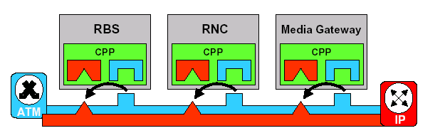
ATM
圖4-1 Cello Packet Platform
於由ATM演進為IP傳輸骨幹過程中，所需更換者為介面卡版及其所支援之protocol。待其無線接取網路端昇版為IP based傳輸方式後，整體網路架構無需改變，而由於Cello platform具備ATM及IP之功能，因此其演進方式可採per RNC方式進行，逐步將各RBS、RNC及Media Gateway由ATM改接至IP網路，如下圖所示。
ATM
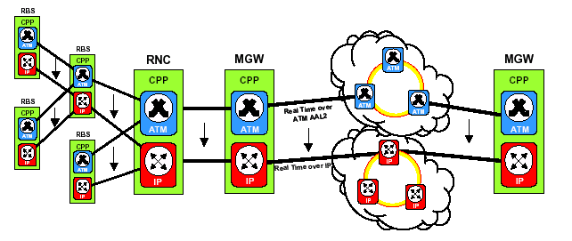

圖4-2 ATM改接至IP之演進

IP Multimedia (IM)之引進
Ericsson之IM session control 計劃於2004/2005年會導入系統中，其時程須視3GPP Release 5標準制定時程而定。

Ericsson之IM 系統架構如圖4-3，主要原件如下：

call/session control function (CSCF);

media gateway control function (MGCF);

breakout gateway control function (BGCF);

media resource function (MRF) control part, or MRFC;

MRF processing part (MRFP);

media gateway (MG);

signaling gateway (SG).
而其主控之用戶資料庫Home Subscriber Server (HSS)則為所有circuit-switched domain, the packet switched domain,及 IP multimedia subsystem所共用，類似現有HLR之功能。
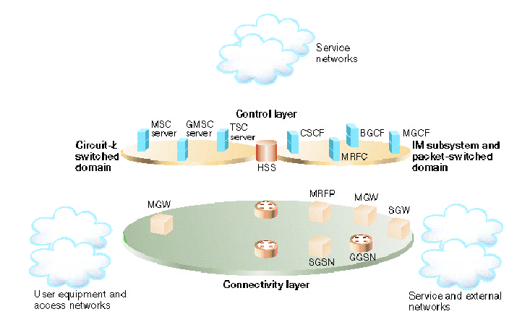
圖4-3 IM system架構

而為了減少系統演進時元件汰換之損失，可採保有舊原件而增加部分新設備及功能之方式，如圖4-4所示，以降低投資成本。
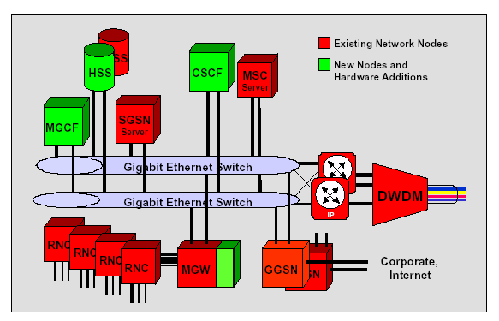
圖4-4 IM system增加部分新設備及功能

QoS機制

標準之QoS機制
3G系統之Packet Service之QoS機制可分兩部分來看，一是由網路端所提供，屬PDP context之QoS功能，範圍由用戶終端設備至核心網路之GGSN設備，而其中又包含了由用戶終端設備至無線接取網路之RNC設備此段極為重要之radio link部分。
以網路所提供之QoS機制來看，可進一步區分為Control Plane及User Plane兩大管理功能，如圖4-5及圖4-6所示。
上述之QoS管理功能係為R99版本架構之方式，若網路架構演進至R00架構，以IP為核心網路傳輸骨幹時，其QoS管理機制又有所變化，於用戶終端設備及網路端皆須導入IP相關之QoS機制，例如IP Bearer Service Manager、IP Policy Control等，如圖4-7所示。
目前應用最為廣泛之QoS機制為IETF所定義之Differentiated Services (DiffServ)。做法上係將每一IP packet依其等級指配不同之QoS標記，網路端設備則依各packet所帶標記之不同給予不通優先順序之處理。

Multiple PDP context 之QoS機制
於3G網路中用戶可同時擁有一個或多個IP address，且每一IP address可包含一個以上之PDP contexts(如下圖)，且各自可為不同之應用服務，於此情況下QoS機制則要複雜許多。
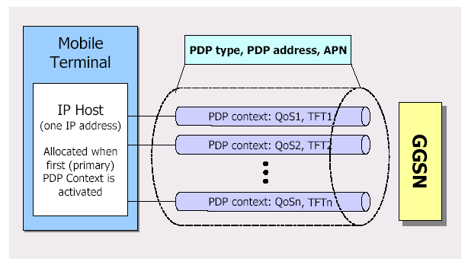

圖4-8 Multiple PDP contexts

其做法是除了原有之QoS參數外，每一PDP Context另增加一Traffic Flow Template (TFT)，以區分於該IP address下所對應之PDP context為何，以利packet之傳送。
此外，同一終端設備亦可同時擁有多個IP address，於此情況下同樣是以TFT欄位加以區分。
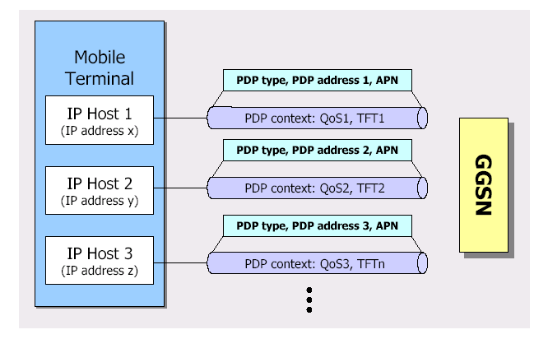

圖4-9 Multiple IP and PDP contexts

HLR中之用戶QoS Profile
Ericsson之HLR可定義兩種型式之QoS profile：

Quality of Service

Extended Quality of Service
其中Quality of Service所定義者是為R97版本所定義，並可實際量測到之各項QoS參數，包括有：

Precedence class

Delay class

Reliability class

Peak throughput class

Mean throughput class
其中Quality of Service所定義者是為R99版本所定義，並可實際量測到之各項QoS參數，包括有：

Traffic Class

Delivery Order

Delivery of Erroneous SDU

Maximum SDU Size

Maximum bit rate for uplink

Guaranteed bit rate for downlink

Residual Bit Error Rate (BER)

SDU Error Ratio, Transfer Delay

Traffic Handling Priority

Allocation/Retention Priority

在Ericsson之HLR中可定義之QoS profile最多達4096種，可供3G系統用戶申請使用。而每一用戶作多則可同時啟動10個PDP contexts，每一PDP context則對應至HLR中不同之QoS profile。整體概念如圖4-10所示。
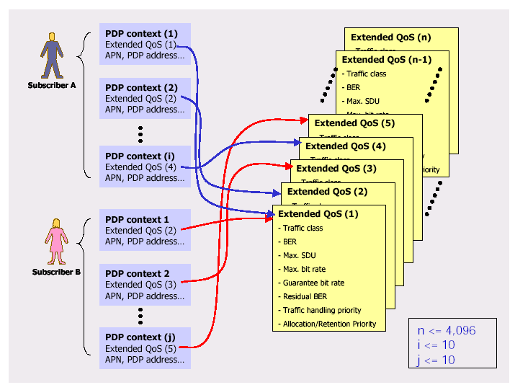

圖4-10 QoS Profile in HLR

3G與2G之QoS mapping
當用戶由3G網路roaming/handover至2G網路時，兩網路間之QoS應如何對應，此於3GPP規範中已有所定義。因目前設備商所提供之能力僅為用戶由3G handover至2G，因此下表所列為如何由3G之QoS參數對應至2G GPRS Qos參數之做法。
表4-1: Rules for determining R97/98 attributes from R99 attributes
Resulting R97/98 Attribute |  | Derived from R99 Attribute
Name | Value | Value | Name
Delay class | 1 | conversational | Traffic class
Delay class | 1 | streaming | Traffic class
Delay class | 1 | Interactive | Traffic class
Delay class | 1 | 1 | Traffic handling priority
Delay class | 2 | Interactive | Traffic class
Delay class | 2 | 2 | Traffic handling priority
Delay class | 3 | Interactive | Traffic class
Delay class | 3 | 3 | Traffic handling priority
Delay class | 4 | Background | Traffic class
Reliability class | 2 | <= 10⁻⁵ | SDU error ratio
Reliability class | 3 | 10⁻⁵ < x <= 5*10⁻⁴ | SDU error ratio
Reliability class | 4 | > 5*10⁻⁴ | SDU error ratio
Reliability class | 4 | <= 2*10⁻⁴ | Residual bit error ratio
Reliability class | 5 | > 5*10⁻⁴ | SDU error ratio
Reliability class | 5 | > 2*10⁻⁴ | Residual bit error ratio
Peak throughput class | 1 | < 16 | Maximum bitrate [kbps]
Peak throughput class | 2 | 16 <= x < 32 | Maximum bitrate [kbps]
Peak throughput class | 3 | 32 <= x < 64 | Maximum bitrate [kbps]
Peak throughput class | 4 | 64 <= x < 128 | Maximum bitrate [kbps]
Peak throughput class | 5 | 128 <= x < 25 | Maximum bitrate [kbps]
Peak throughput class | 6 | 256 <= x < 512 | Maximum bitrate [kbps]
Peak throughput class | 7 | 512 <= x < 1024 | Maximum bitrate [kbps]
Peak throughput class | 8 | 1024 <= x < 2048 | Maximum bitrate [kbps]
Peak throughput class | 9 | >= 2048 | Maximum bitrate [kbps]
Precedence class | 1 | 1 | Allocation/retention priority
Precedence class | 2 | 2 | Allocation/retention priority
Precedence class | 3 | 3 | Allocation/retention priority
Mean throughput class | Always set to 31 | -
Reordering Required (Information in the SGSN and the GGSN PDP Contexts) | yes' | yes' | Delivery order
 | 'no' | 'no' | Delivery order

產品時程
Ericsson目前所提供的是R2版本之產品，即3GPP R4版本之控制層(Control)與接續層(Connectivity)分離之架構，MSC之功能分別配置於MSC server 及Media Gateway (MGw)兩獨立設備上。架構如圖4-11所示，於傳輸網路仍為ATM與IP並存之方式，分別傳送circuit switch及packet switch兩不同型態之話務。
至於較符合3GPP所定義之R5網路架構要到2003年後提供。其架構如圖4-12所示，除傳輸網路為All IP方式，傳送所有型態之話務外，原有處理circuit switch話務之media gateway也以轉變為IP based之media gateway，以CS over IP方式提供服務，而SGSN也以演進成為SGSN Server，至於MSC Server則仍保有media gateway功能，以提供A 介面介接原有2G之BSC。

感想與建議
第三代行動通信系統是一新型態之行動通信系統，各界對其期待已久，此次受訓除研習第三代行動通信相關技術外，並實際見識兩大廠商之trial及demo系統。於此國內第三代行動通信起步，本公司採購建置即之時，茲提出幾點感想與建議：

歐洲是3G之發源地，目前已有產品設備陸續供貨，並已開始進行建置。由於第三代行動通信系統是一新型態之行動通信系統，如何經營？其與現有2G系統間如何發揮縱效？是本公司亟需思考之課題。

第三代行動通信系統是一演進發展式之系統，於建置過程中將歷經數次架構改變與功能提昇，如何規劃網路架構，降低未來設備汰換之風險與成本，是極為重要之議題。

第三代行動通信系統建置勢必佈建大量基地台，如何達成基地台與環境之最佳配合，善用三頻天線，並減少佈建時之抗爭，宜及早規劃因應之道。

QoS是第三代行動通信系統之一非常重要的機制，唯有網路具備良好之通信品質，並提供完備之QoS機制，方可符合許多3G服務實際之需求。

將來multi-vendor環境是趨勢，因此廠商設備與3GPP標準之符合程度將影響未來採納multi-vendor環境之可行度。

